Hoihoi Triotters,

Nog steeds geen gezamenlijke trainingen en hoogstwaarschijnlijk zeer weinig wedstrijden de komende tijd. Echter hoeven we niet te treuren en verzinnen we zelf vanalles om ons bezig te houden. In deze nieuwsbrief een paar stukjes om ons Triotters bezig te houden. Leuke initiatieven ontstaan er vanuit jullie, daarnaast wil ik zelf het zwemseizoen voor geopend verklaren. Het was op 15 april een mooie eerste zwemdag! Ook Lexa, Anouk en Hester hebben al lekker gezwommen. Ik wil iedereen wel echt adviseren om pas te gaan zwemmen als je zelf denkt dat het veilig en vertrouwd is. Het water is nu nog 13 graden en let goed op het water en de andere bezigheden in dat water waar je wil gaan zwemmen.
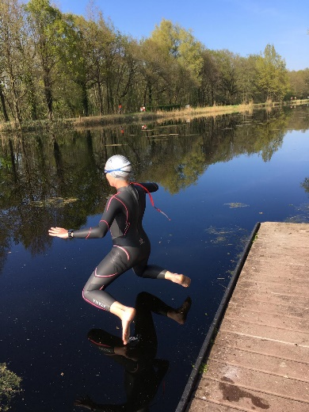
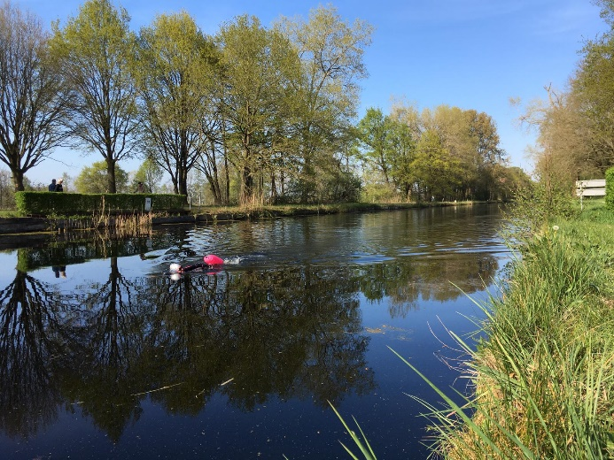
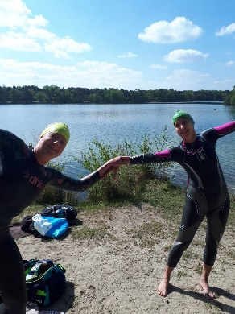
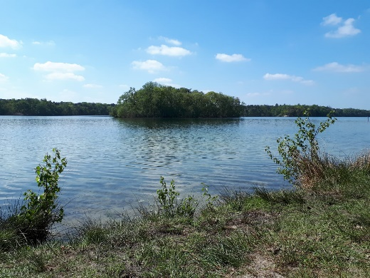
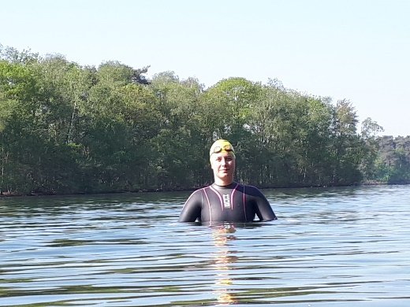
Corona
In de maand mei beginnen de eerste versoepelingen in maatschappelijke omgang. We hopen dat er binnenkort voor groepstrainingen, mogelijk met een aantal afstandsafspraken, weer ruimte komt. Zodra het weer toegestaan is om gezamenlijk te fietsen of te lopen zullen we weer trainingen organiseren. We zullen dit via whatsapp en mail dan melden.

Zwembad Nuenen
Zoals jullie in de lokale pers hebben kunnen lezen hebben we namens de vereniging de gemeente en gemeenteraad gevraagd om het zwembad in Nuenen voor ons toch toegankelijk te houden. We hopen dat daar een oplossing uitkomt.
Als alternatief lijkt nu de openbare plas Berkendonk in Helmond het meest kansrijk. Ook hierbij geldt dat we pas als vereniging zwemtrainingen gaan houden als dit maatschappelijk weer is toegestaan. Op dit moment zijn de toegangswegen naar Berkendonk en de parkeerplaats is ook afgesloten voor auto’s om drukte bij het water te voorkomen.

Tips voor thuis core-training
De personen die vaak core-training bij mij doen, zitten vaak te wachten op het moment dat ik mijn armen optil. Helaas hebben we niet meer de tweede challenge kunnen doen dit jaar, dus wie het langste mee kan blijven doen, wel heb ik een leuk filmpje gevonden om even goed aan die armen te werken:
https://www.youtube.com/watch?v=W2Mq_c-dgVY

Challenges
Het is een vreemde tijd, zo zonder wedstrijden. Echter zijn er nu drie personen naar voren gestapt om met elkaar iets leuks te maken. Een soort interne competitie. Hieronder lezen jullie meer over de challenges geïnitieerd door Fred, Erik en Alexane.

- Fietsen en Run-bik-run
Fred zou graag als onze fietstrainer een challenge organiseren. Hij wil graag samen met de geïnteresseerden een tijdrit/fiets challenge en een run-bik challenge doen. Fred staat zelf aan de kant en zal jullie dus begeleiden hierin. Je kan met Fred afspreken op een geschikt moment. Dit zal dan zijn bij een parcours, een rondje in Meerhoven, die voor iedereen dus dezelfde wordt. Fred zal hier ook zijn om tijdens de run-bike bij de fiets te kunnen blijven. Het rondje is zo goed als verkeersvrij, dus ook een mooie plek om een keer te trainen.
Fred zal de resultaten bijhouden en later aan jullie presenteren. Heb je interesse, neem dan contact op via: 06 22923806

- Hardlopen
Het volgende initiatief kwam van onze snelle zwemmer Erik. Hij heeft iedereen gevraagd om deel te nemen aan een hardloop challenge. Iedereen mag voor zichzelf een 1, 5 en 10km lopen en de resultaten naar hem doorsturen. Daarmee maken we een kleine interne competitie zowel voor de heren als voor de dames. Je mag dit doen waar en wanneer je maar zou willen en we vertrouwen erop dat jullie eerlijk zijn. Resultaten kunnen geklokt en gezonden worden via alle verschillende apps en hulpmiddelen die jullie gebruiken tijdens trainingen.
Stuur je resultaat door naar Erik, hij zal een mooi lijstje voor ons maken met de uitslagen: 06 57547663

De huidige tussenstand van deze hardloop-challenge:
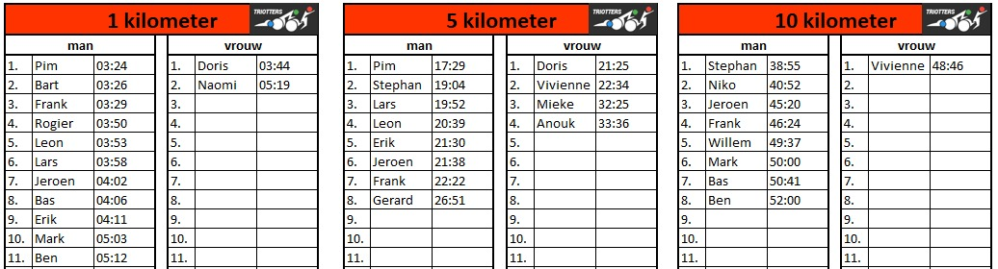

- Damesteam
Alexane kwam als eerste met een challenge, speciaal voor alle dames. Nu we geen teamcompetitie hebben zullen we verschillende uitdagingen in groepjes van twee aangaan. We hebben 7 groepjes van 2 gevormd en de eerste challenge was om 30km te fietsen. De tijden van het tweetal worden bij elkaar opgeteld en degene die laatste eindigen mogen de challenge van volgende week kiezen.

Alexane heeft alles voor ons bijgehouden en daarbij de uitslagen van de 30km fietsen:
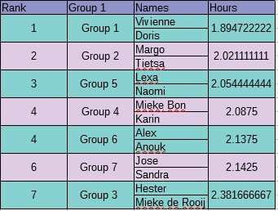
Hierna hebben Hester en Mieke ervoor gekozen dat wij nu twee weken de tijd hebben om een 20km fietsen en 5km lopen challenge te volbrengen.

Aankondiging Webinar (online workshop) Voeding & Sport
Spreker : Arno Traa (Msc. Voeding en Gezondheid - Wageningen Universiteit)
Datum : donderdag 7 mei 2020
Tijd: 20.00 uur
Inschrijvingskosten: 6 euro

Speciaal voor onze Triotters hebben wij Arno Traa bereid gevonden een webinar rondom het thema Voeding & Sport te organiseren. Tijdens dezewebinar zullen de basisprincipes rondom voeding bij sport besproken worden en zullen jullie na afloop meer kennis hebben over sportvoeding, welke plaats het inneemt in de sportvoedingspiramide, welke voedingsstoffen van belang zijn voor sporters, hoe een gezond voedingspatroon eruit ziet en waar je rekening mee dient te houden vóór, tijdens en ná de inspanning voor een goede sportprestatie en optimaal herstel.

Deze webinar zal plaatsvinden vanaf 15 aanmeldingen, schrijf je dus snel in!
Aanmelden kan bij Viviënne Huppertz (email: vivienne.huppertz@gmail.com of whatsapp: 0627301939). Verdere inschrijfinstructies zullen dan volgen.

Vervolg: Wanneer dit webinar als succesvol bevonden wordt bestaat er de mogelijkheid tot het organiseren van een 3- delige webinar serie waarbij dieper ingegaan zal worden op voeding bij sport en sportprestaties en waarbij ook specifieke aandacht gegeven zal worden aan oa. voeding tijdens sport bij verschillende leeftijdscategorieën en het maken van een gepersonaliseerd sportvoedingsplan

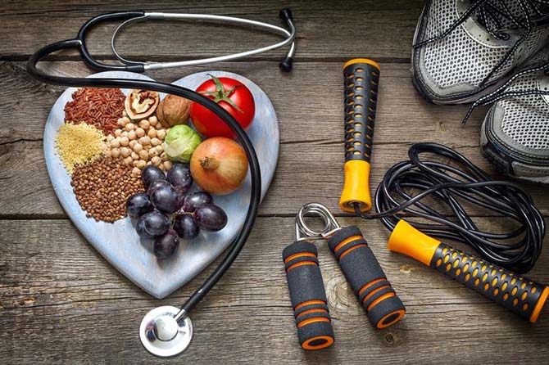

Vragenlijst Triotters
Als bestuur dienen wij onze leden, daarom willen wij graag van jullie horen wat jullie vinden van onze vereniging, van de trainingen en waar jullie interesses en behoeftes liggen. Daarvoor hebben we een vragenlijst gemaakte en vragen jullie deze in te vullen. Het is geheel anoniem, mocht je er iets over willen zeggen of vragen dan kun je ons altijd benaderen.
https://docs.google.com/forms/d/e/1FAIpQLSfOE2YpFTSWfGKdtXPsFlIHeIy7i6NUrGorOHFHwmRyB8TO6w/viewform?usp=sf_link

Alvast bedankt!
Jullie bestuur

Doris heeft haar eigen Corona-Best-Marathon gelopen
Jullie hebben deze prestatie hoogstwaarschijnlijk al gezien, maar Doris heeft op de dag van de marthon Wenen haar eigen marathon georganiseerd. Ze heeft het super goed gedaan en ook ik wil daar graag nog aandacht aangeven. Zelf scheef ze er het volgende over:

Today I should have run my first marathon in Vienna. Unfortunately Corona made this impossible. It would have meant a lot to me, but instead i ran the "Best Corona Marathon" organized by family, friends and myself today. Thanks to all the supporters Brennie Frishert, kids and all the neighbors, you made this a very special first marathon. And a kiss to my kids for making my start number and finisher medal.
P.s.: also very happy with my time 3:27:18 😀
P.P.S.: Next year VIENNA!
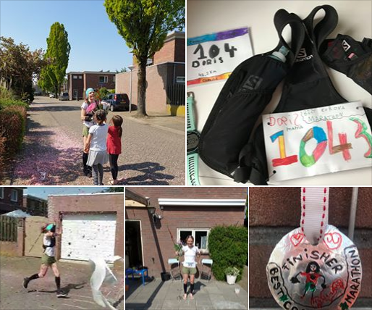

Verder stond er ook nog een mooi stuk in de krant:
https://www.groeiendbest.nl/reader/64672/1437956/doris-loopt-marathon-van-wenen-in-best

Hou je sterk en we zien elkaar hopelijk snel weer!
Dit was de tweede corona nieuwsbrief. We hebben leuke dingen gedaan met alles wat er wel nog mogelijk is in deze tijd. Hebben jullie nog leuke dingen gedaan, een mooi rondje gefietst of een leuke challenge gedaan, of heb je tips en ideeën voor anderen. We kunnen alles met elkaar delen. Deel je bericht of misschien wel mooie foto met mij voor de volgende nieuwsbrief, karinvleersum@gmail.com.

